初三一模复习易错题汇总——语文（一）
爱智康初中学科部 胡讷老师整理

一模考试中，基础运用、名著阅读是最不该丢分，却也丢分最严重的两大模块。今天我给各位同学挑选了《2018年初三一模考试真题》中的基础运用和名著阅读模块常见的易错题题型，内容涵盖了基础知识积累以及语言表达，致力于让同学们积累知识，学会表达。以下便是今日的学习内容，供大家一模复习使用。

例题1：
下列词语中加粗字读音完全正确的一项是
A.青睐lài 穴居野处xué 斗拱飞檐dǒu
B.青睐lái 穴居野处xuè 斗拱飞檐dòu
C.青睐lái 穴居野处chǔ 斗拱飞檐dòu
D.青睐lài 穴居野处chù 斗拱飞檐dǒu
答案：
A
解析：
睐，非多音字，读作【lài】：
①瞳人不正。②看，向旁边看：青～。旁～。明眸善～。
穴，非多音字，读作【xué】：
①洞，窟窿：孔～。石～。～居。～隙。龙潭虎～。②人体可以进行针灸的部位，多为神经末梢密集或较粗的神经干经过的地方：～位。③旧艺人称在市场或广场上表演时所占的一块地方：掌～的（指地主或班主）。走～。～头。④姓。
处，多音字：
【chǔ】①居住：穴居野～。②存在，置身：设身～地。～心积虑。～世。③跟别人一起生活，交往：融洽相～。④决定，决断：～理。⑤对犯错误或有罪的人给予相当的惩戒：～罚。～决。⑥止，隐退：～暑。
【chù】①地方：～～。～所。②点，部分：（cháng）～。好～。③机关，或机关、团体、单位里的部门：办事～。筹备～。
斗，多音字：
【dòu】①对打：～殴。战～。②比赛胜负，争胜：～力。～劲。～智。～志昂扬。③使动物之间互争高下：～牛。～蟋蟀。④拼合，对准，凑近：～眼。⑤古同“逗”，逗引。
【dǒu】①中国市制容量单位（十升为一斗，十斗为一石）：～酒只鸡（经常用作招待客人的简单酒食，家常便饭）。②量粮食的器具：～筲之人（形容人器量狭小，见识短浅）。③形容小东西的大：～胆。④形容大东西的小：～室。斗拱[dǒu gǒng]，是中国建筑特有的一种结构。

例题2：
在“书法创作”小组里，同学们对《水浒传》中宋江在浔阳楼题的七绝诗产生了兴趣。
请你根据诗意和阅读体验，想象一下宋江当时用的是哪一种书体题写的这首诗，并简要说明理由。
诗文如下：
心在山东身在吴①，飘蓬江海谩嗟吁。
他时若遂凌云志，敢笑黄巢不丈夫！
注：①宋江家在山东郓城，被发配至江州，江州属吴地。
答案：
行书，宋江的诗是他被刺配江州、醉酒后一气呵成的，是发泄不满并借以咏志之作。行书运笔节奏较快，自由灵活，适合反映宋江当时的那种豪气干云的内心世界。
解析：
题干要求想象一下宋江当时用的是哪一种书体题写的这首诗，并简要说明理由。这需要对当时宋江写诗时的背景进行了解后再作答，也就是用所谓的知人论世的方法和对整首诗的主题思想的把握来来推测宋江使用的是哪一种书体。

例题3：
孔子说：“勇者不惧。”名著中有很多勇者形象，请从《水浒传》《西游记》《红岩》三部作品中选择一个人物，结合相关情节，谈谈你对这句话的理解。
答案：
示例：勇者因胸怀信仰而不惧。《红岩》中的江姐，是“勇者不惧”的典型形象。她坚守共产党员的信念，无惧白色恐怖，勇敢地开展地下工作；无惧敌人的严刑拷打，坚强不屈，大义凛然，视死如归。
解析：
重点学习答案中的答题方向，学会延伸到各个名著当中。

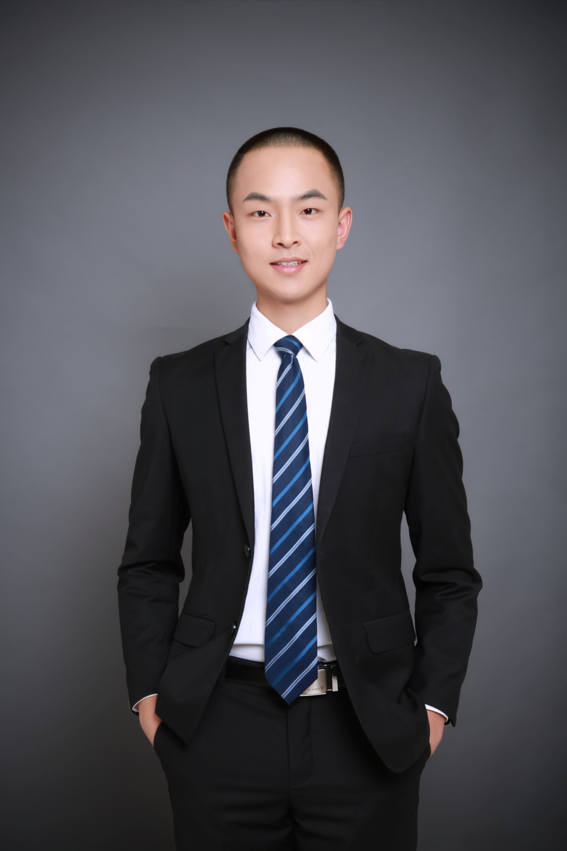
作者简介：胡讷老师，爱智康中考研究中心语文负责人，丰富的语文教学经验，<爱智康万人名著阅读计划><爱智康万人古诗文学习计划><爱智康初三线上学习交流会>等多项大型学习活动策划人。

